Имитационное моделирование
  - Лабораторная работа №5. Аппарат сетей Петри
Гашимов Кенан Мухтар оглы
2026-04-18
Table of Contents

Цель работы
Изучить аппарат сетей Петри на примере задачи обедающих философов, реализовать классическую и модифицированную модель с арбитром, выполнить стохастическое и детерминированное моделирование, получить графики, таблицы результатов и производные literate-артефакты.

Задание
- Создать рабочий каталог лабораторной работы.
- Реализовать сеть Петри для задачи обедающих философов.
- Выполнить базовый эксперимент для классической сети и сети с арбитром.
- Построить анимацию изменения маркировки.
- Выполнить параметрическое исследование по N, tmax и seed.
- Подготовить literate-версии скриптов и получить clean, md, ipynb, qmd.
- Подготовить итоговый отчёт и презентацию.

Теоретическое введение

Сети Петри
Сеть Петри представляет собой двудольный ориентированный граф, состоящий из позиций, переходов, дуг и маркировки (Peterson 1981 г.). Позиции описывают состояния системы, переходы моделируют события, а маркировка задаёт текущее распределение фишек по позициям. Такой аппарат особенно удобен для описания параллелизма, синхронизации и конкуренции за ресурсы.
В данной работе сеть Петри используется для моделирования совместного доступа нескольких процессов к ограниченному набору ресурсов. Стохастическая часть моделирования опирается на идею выбора следующего события по интенсивностям переходов (Gillespie 1977 г.).

Задача обедающих философов
В классической постановке за круглым столом находятся N философов и N вилок (Dijkstra 1965 г.). Каждый философ переходит между состояниями Think, Hungry и Eat. Чтобы перейти к приёму пищи, философ должен захватить две соседние вилки. Если все философы одновременно берут по одной вилке, возникает взаимная блокировка: система замирает, и ни один философ не может завершить захват ресурсов.
Для устранения deadlock в работе используется модификация с арбитром: вводится дополнительная позиция Arbiter с N-1 фишками. Это ограничивает число философов, которые одновременно пытаются захватить ресурсы, и предотвращает тупиковую конфигурацию.

Используемые инструменты
В работе использовались:
- Julia как язык реализации модели (Bezanson и др. 2017 г.);
- OrdinaryDiffEq.jl для численного решения детерминированной версии модели (SciML contributors 2024 г.);
- Plots.jl для построения графиков и GIF-анимации;
- CSV.jl и DataFrames.jl для сохранения и анализа результатов;
- Literate.jl для генерации clean, md, ipynb и qmd представлений (Ekre и contributors 2024 г.).

Литературное программирование
Подход литературного программирования позволяет хранить код и поясняющий текст в одном источнике (Knuth 1984 г.). В лабораторной работе это использовано для четырёх сценариев:
- базовый эксперимент;
- построение анимации;
- итоговый сравнительный график;
- параметрическое исследование.
Из каждого *_literate.jl-файла автоматически сгенерированы четыре представления:
- исполняемый clean-скрипт;
- Markdown-документ;
- Jupyter notebook;
- Quarto-документ (.qmd).

Выполнение лабораторной работы

Подготовка окружения
В рабочем каталоге был создан Julia-проект с зависимостями CSV, DataFrames, Plots, Literate и OrdinaryDiffEq. В ходе подготовки были созданы каталоги:
- src/ для модулей и служебных функций;
- scripts/ для базовых и literate-сценариев;
- data/ для таблиц результатов;
- plots/ для графиков и анимации;
- generated/ для производных представлений literate-скриптов;
- report/ и presentation/ для итоговых документов.

Структура файлов лабораторной работы
Основные файлы проекта:
- src/DiningPhilosophers.jl — модуль модели сети Петри;
- src/Paths.jl — локальные хелперы путей проекта;
- scripts/dining_philosophers.jl — базовый эксперимент;
- scripts/dining_philosophers_animation.jl — генерация GIF;
- scripts/dining_philosophers_report.jl — итоговый сравнительный график;
- scripts/dining_philosophers_params.jl — параметрическое исследование;
- scripts/*_literate.jl — literate-версии сценариев;
- scripts/generate_literate.jl — генератор clean/md/ipynb/qmd.

Описание модели и модуля DiningPhilosophers.jl
Модуль содержит:
- структуру PetriNet с матрицами pre, post и incidence;
- генерацию классической сети и сети с арбитром;
- детерминированную модель на системе ОДУ;
- стохастическую симуляцию по схеме дискретных событий;
- проверку наличия deadlock;
- функции построения графиков и сводных показателей.
Ключевая идея модели состоит в том, что каждое действие философа представлено переходом, а вилки и состояния философов представлены позициями. Для классической сети это приводит к тупиковой маркировке, когда все фишки переходят в позиции Hungry_i, а все позиции Fork_i оказываются пустыми.
Ниже приведён фрагмент основного модуля:
function simulate_stochastic(net::PetriNet, u0::Vector{Int}, tmax::Real;
seed::Integer = 123,
rng::Union{Nothing, SimpleRNG} = nothing,
max_events::Int = 10_000)
rng === nothing && (rng = SimpleRNG(seed))
time = 0.0
marking = copy(u0)
rows = Vector{Dict{Symbol, Any}}()
push!(rows, snapshot_row(time, net.place_names, marking))
# ...
end

Базовый эксперимент: scripts/dining_philosophers.jl
Базовый сценарий запускает две сети при N = 5 и tmax = 50.0:
- классическую сеть без арбитра;
- сеть Петри с арбитром.
Кроме стохастического прогона сценарий строит детерминированные траектории и сохраняет результаты в CSV.

Результаты для классической сети
Сводка базового прогона:
- deadlock = true;
- число зафиксированных состояний: 9;
- итоговое число голодных философов: 5;
- итоговое число философов в состоянии Eat: 0.
Последняя строка data/dining_classic.csv имеет вид:
time = 2.2667654750828707
Hungry_1 = Hungry_2 = Hungry_3 = Hungry_4 = Hungry_5 = 1
Eat_1 = Eat_2 = Eat_3 = Eat_4 = Eat_5 = 0
Fork_1 = Fork_2 = Fork_3 = Fork_4 = Fork_5 = 0
Это и есть тупиковая конфигурация.
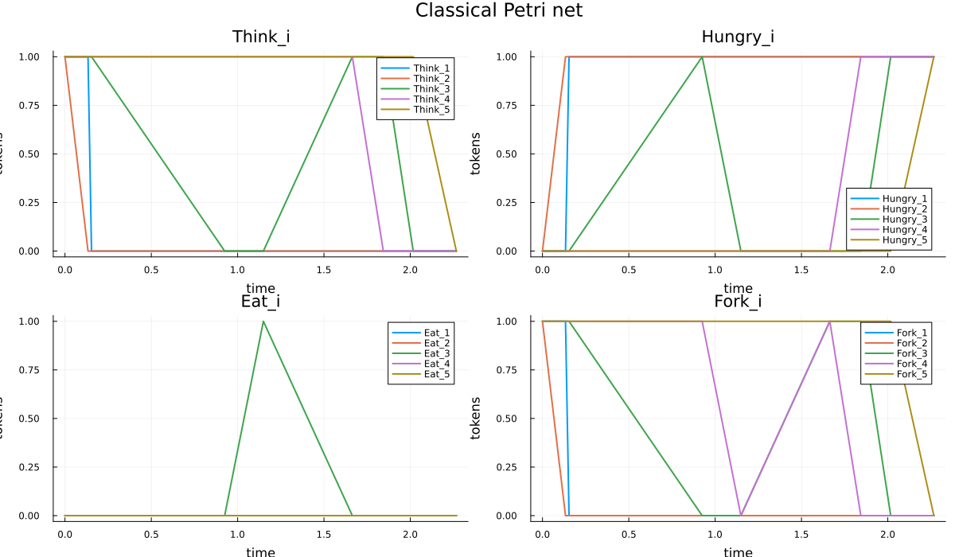
График эволюции маркировки для классической сети

Результаты для сети с арбитром
Для модифицированной сети получено:
- deadlock = false;
- число зафиксированных состояний: 76;
- итоговое число голодных философов: 3;
- итоговое число философов в состоянии Eat: 1.
Последняя строка data/dining_arbiter.csv соответствует времени t = 50.0 и показывает, что хотя часть философов остаётся голодной, сеть не теряет живость: как минимум один философ находится в состоянии Eat, а позиция Arbiter продолжает управлять доступом к ресурсу.
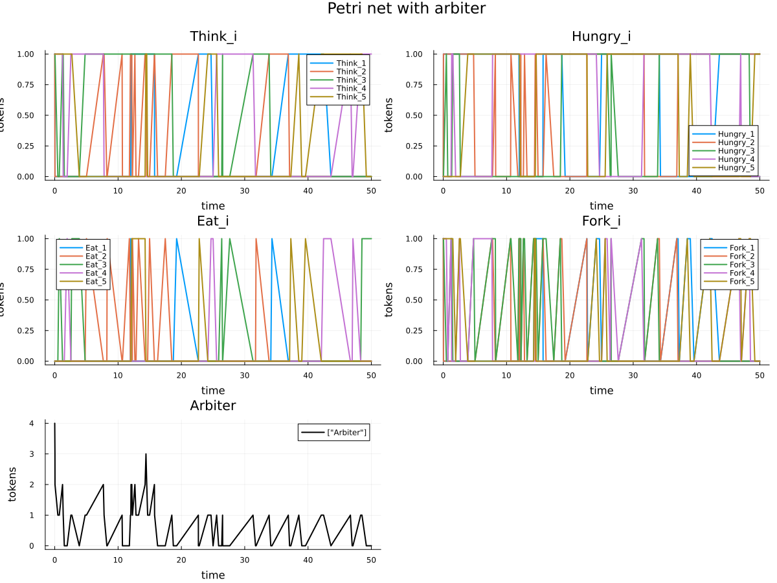
График эволюции маркировки для сети с арбитром

Детерминированные траектории
Детерминированная версия модели демонстрирует ту же тенденцию: классическая сеть быстро деградирует к состояниям ожидания, тогда как сеть с арбитром сохраняет активность на всём интервале времени.
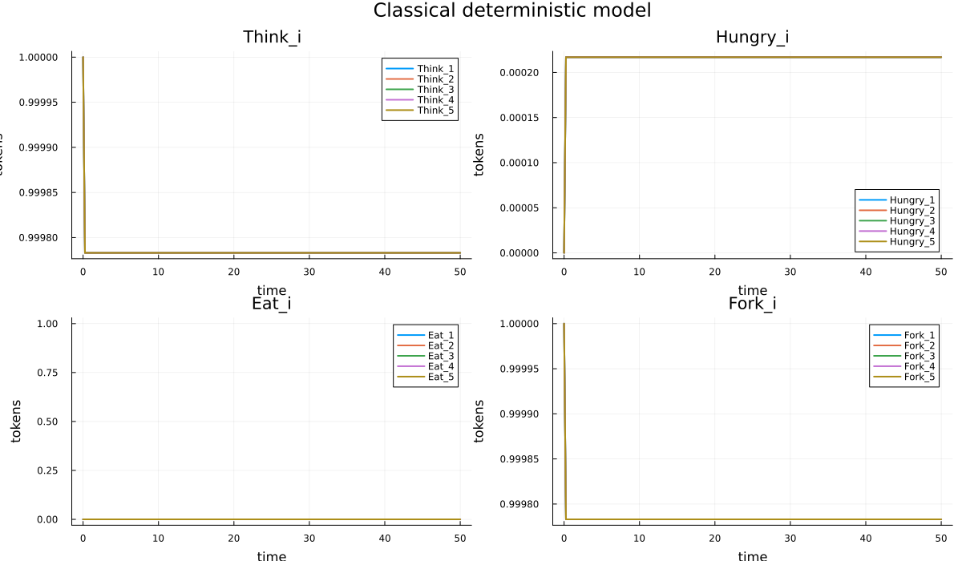
Классическая детерминированная модель
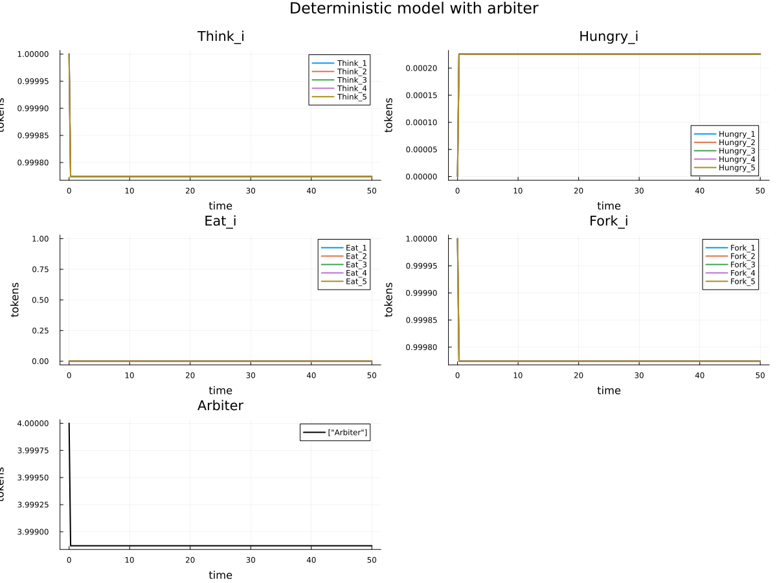
Детерминированная модель с арбитром

Фрагменты CSV и производные форматы
Фрагмент dining_classic.csv:
8×21 DataFrame
Row │ Fork_3 Think_5 Eat_4 Hungry_4 Think_4 Think_2 Hungry_5 time Hungry_1 Hungry_3 Eat_3 Eat_1 Fork_1 Think_3 Hungry_2 Eat_5 Fork_5 Fork_2 Fork_4 Think_1 Eat_2
1 │ 1 1 0 0 1 1 0 0.0 0 0 0 0 1 1 0 0 1 1 1 1 0
2 │ 1 1 0 0 1 0 0 0.13339 0 0 0 0 1 1 1 0 1 0 1 1 0
Фрагмент dining_arbiter.csv:
8×22 DataFrame
Row │ Fork_3 Think_5 Eat_4 Hungry_4 Think_4 Think_2 Hungry_5 time Hungry_1 Hungry_3 Eat_3 Arbiter Eat_1 Fork_1 Think_3 Hungry_2 Eat_5 Fork_5 Fork_2 Fork_4 Think_1 Eat_2
1 │ 1 1 0 0 1 1 0 0.0 0 0 0 4 0 1 1 0 0 1 1 1 1 0
2 │ 1 1 0 0 1 0 0 0.0333475 0 0 0 3 0 1 1 1 0 1 0 1 1 0
Для базового сценария были сгенерированы:
- generated/clean/dining_philosophers_literate.jl;
- generated/md/dining_philosophers_literate.md;
- generated/notebooks/dining_philosophers_literate.ipynb;
- generated/qmd/dining_philosophers_literate.qmd.

Анимация процесса: scripts/dining_philosophers_animation.jl
Сценарий анимации последовательно проходит по строкам таблицы data/dining_arbiter.csv и строит GIF, показывающий изменение маркировки сети Петри во времени.
Результат сохранён в файле plots/philosophers_simulation.gif.
Для сценария анимации также были получены clean, md, ipynb и qmd представления:
- generated/clean/dining_philosophers_animation_literate.jl;
- generated/md/dining_philosophers_animation_literate.md;
- generated/notebooks/dining_philosophers_animation_literate.ipynb;
- generated/qmd/dining_philosophers_animation_literate.qmd.

Итоговый сравнительный график: scripts/dining_philosophers_report.jl
Этот сценарий повторно использует сохранённые CSV-файлы и строит сводный график по состояниям Eat_i.
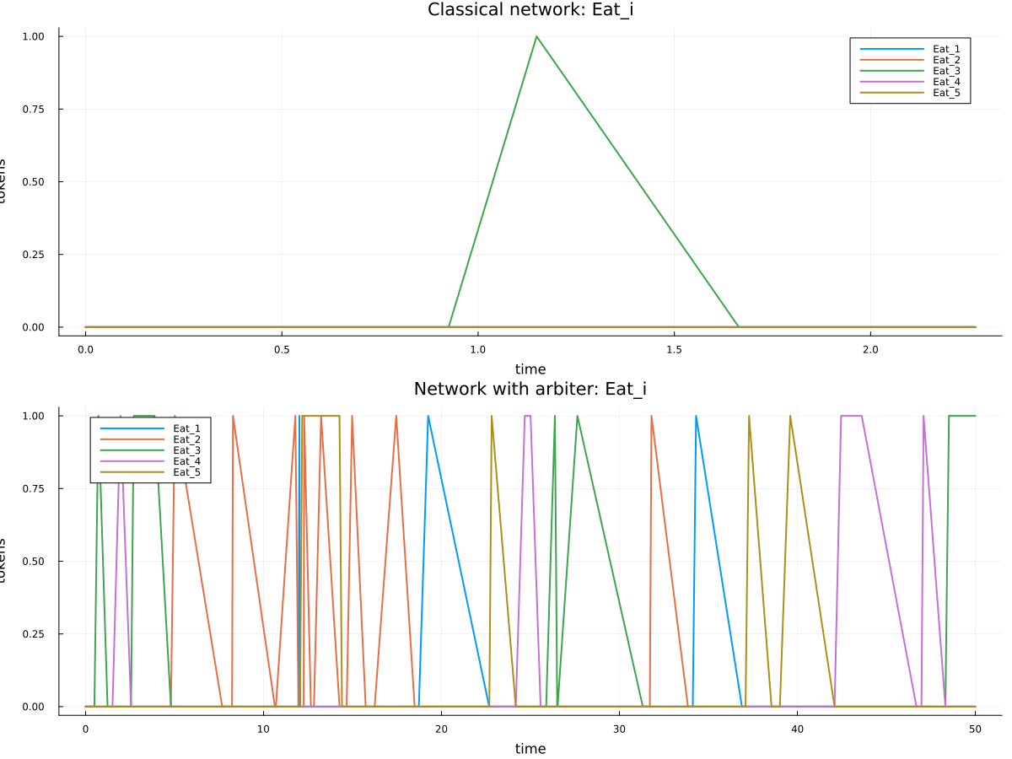
Итоговый сравнительный график состояний Eat_i
По верхней панели видно, что в классической сети все кривые Eat_i быстро уходят к нулю и остаются там. На нижней панели сети с арбитром состояния Eat_i продолжают появляться до конца моделирования, что подтверждает отсутствие deadlock.
Для сценария сравнительного отчёта были получены:
- generated/clean/dining_philosophers_report_literate.jl;
- generated/md/dining_philosophers_report_literate.md;
- generated/notebooks/dining_philosophers_report_literate.ipynb;
- generated/qmd/dining_philosophers_report_literate.qmd.

Параметрическое исследование: scripts/dining_philosophers_params.jl
Параметрический сценарий перебирает:
- N ∈ {3, 5, 7};
- tmax ∈ {30.0, 50.0, 80.0};
- seed ∈ {123, 124, 125};
- network ∈ {classic, arbiter}.
Итого было выполнено 54 прогона.
Фрагмент таблицы data/dining_params.csv:
12×8 DataFrame
Row │ network N tmax seed deadlock events final_hungry final_eat
1 │ classic 3 30.0 123 true 4 3 0
2 │ classic 3 30.0 124 true 4 3 0
3 │ classic 3 30.0 125 true 4 3 0
10 │ classic 5 30.0 123 true 9 5 0
11 │ classic 5 30.0 124 true 30 5 0
12 │ classic 5 30.0 125 true 6 5 0
Итог по сериям запусков:
- для classic deadlock_rate = 1.0 (27 тупиковых запусков из 27);
- для arbiter deadlock_rate = 0.0 (0 тупиковых запусков из 27).
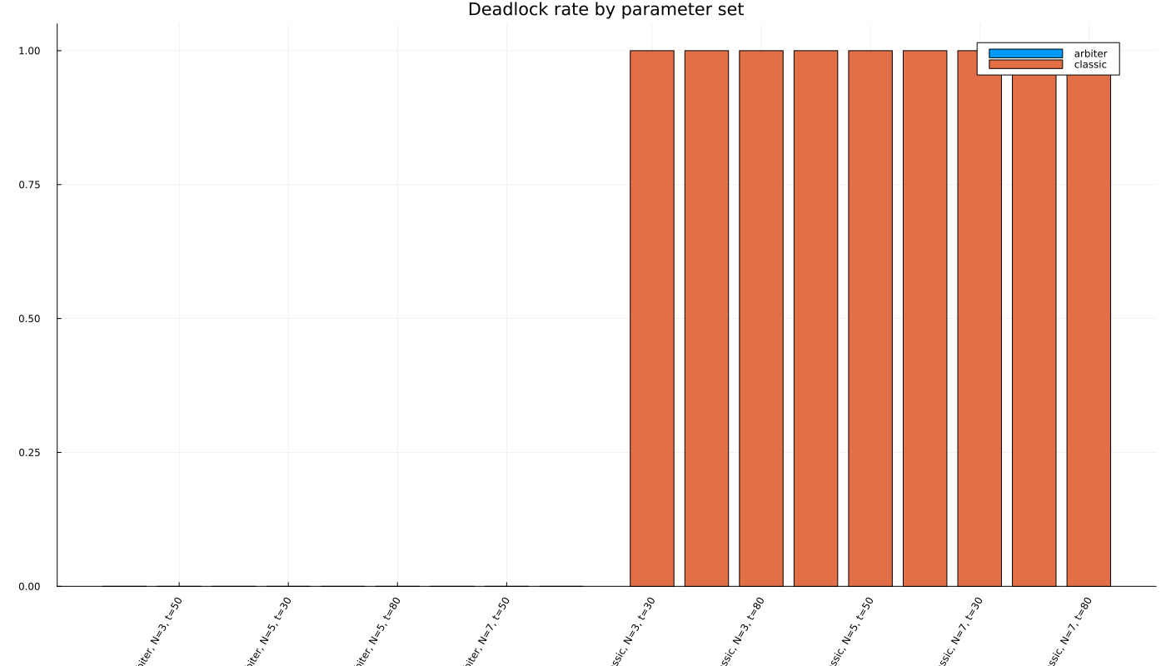
График параметрического исследования
Производные форматы параметрического сценария:
- generated/clean/dining_philosophers_params_literate.jl;
- generated/md/dining_philosophers_params_literate.md;
- generated/notebooks/dining_philosophers_params_literate.ipynb;
- generated/qmd/dining_philosophers_params_literate.qmd.

Общий вывод по результатам моделирования
Полученные артефакты согласуются между собой:
- data/dining_classic.csv показывает переход классической сети в deadlock;
- data/dining_arbiter.csv показывает сохранение живости до t = 50.0;
- plots/final_report.png наглядно сравнивает поведение состояний Eat_i;
- data/dining_params.csv и plots/dining_params.png подтверждают устойчивость результата для всех проверенных параметров;
- literate-артефакты подтверждают воспроизводимость вычислительного конвейера.

Выводы
В лабораторной работе была реализована сеть Петри для задачи обедающих философов. Рассмотрены две постановки: классическая и модифицированная с арбитром. Выполнены стохастическое и детерминированное моделирование, построены графики эволюции маркировки, сохранены полные CSV-траектории, создана GIF-анимация и проведено параметрическое исследование.
Базовый эксперимент показал, что классическая сеть приходит к тупиковой маркировке уже к моменту t ≈ 2.27, а сеть с арбитром сохраняет активность на всём интервале t ∈ [0, 50]. Параметрический анализ из 54 прогонов подтвердил устойчивость этого результата: классическая сеть блокировалась во всех 27 сериях, сеть с арбитром — ни в одной.

Список литературы
Bezanson, Jeff, Alan Edelman, Stefan Karpinski, и Viral B. Shah. 2017 г. «Julia: A Fresh Approach to Numerical Computing». SIAM Review 59 (1): 65–98. https://doi.org/10.1137/141000671.
Dijkstra, Edsger W. 1965 г. Dining Philosophers problem.
Ekre, Fredrik, и contributors. 2024 г. Literate.jl Documentation. https://fredrikekre.github.io/Literate.jl/v2/.
Gillespie, Daniel T. 1977 г. «Exact Stochastic Simulation of Coupled Chemical Reactions». The Journal of Physical Chemistry 81 (25): 2340–61. https://doi.org/10.1021/j100540a008.
Knuth, Donald E. 1984 г. «Literate Programming». The Computer Journal 27 (2): 97–111. https://doi.org/10.1093/comjnl/27.2.97.
Peterson, James L. 1981 г. Petri Net Theory and the Modeling of Systems. Prentice Hall.
SciML contributors. 2024 г. OrdinaryDiffEq.jl Documentation. https://docs.sciml.ai/OrdinaryDiffEq/stable/.

